Arbeitsblatt „Daten und Fakten zur Arbeitslosigkeit“

Lesen Sie das folgende Gespräch mit verteilten Rollen.

Bei der Arbeitsagentur in Bonn warten im Juni 2023 Conny Müller und Hilde Berg auf die Beratung: Die 22-jährige Conny Müller hat vor vier Monaten ihre Ausbildung als Bürokauffrau erfolgreich abgeschlossen, ist aber von ihrem Ausbildungsbetrieb nicht übernommen worden. Die 40-jährige Pflegefachkraft Hilde Berg will nach einer längeren Familienpause wieder ins Berufsleben einsteigen. Es entwickelt sich folgendes Gespräch:

Conny Müller: „Waren Sie schon einmal hier bei der Beratung?“

Hilde Berg: „Nein, ich kenne mich nicht gut aus und hoffe, dass ich ein Stellenangebot bekomme. Ich möchte nach meiner Familienpause wieder in der Altenpflege arbeiten.“

Conny Müller: „Nach meiner Ausbildung hat mich der Betrieb nicht übernommen. Deshalb suche ich eine neue Stelle. Gut ist, dass momentan die Aussichten auf dem Arbeitsmarkt etwas günstiger zu sein scheinen als noch 2018.

Schauen Sie, hier in der Zeitung stehen die aktuellen Arbeitsmarktdaten für den Monat Juni in Deutschland:

2022: Arbeitslose in Mio.: 2,36 und die Arbeitslosenquote 5,2%.

2023: Arbeitslose in Mio.: 2,56 und die Arbeitslosenquote 5,5%.

Im Arbeitsamtsbezirk Bonn sieht es ungefähr genauso aus. Die Arbeitslosenquote im Juni in Bonn beträgt

2022: 6,8%

2023: 6,9%.

Hilde Berg: „Sie kennen sich ja gut aus.“

Conny Müller: „Die Zahlen sahen vor ein paar Jahren viel schlechter aus. Schauen Sie mal hier in der Zeitung ist auch eine Statistik mit den Arbeitslosenquoten für die Jahre von 1980 bis 2018. Im Jahr 2013 lag die Arbeitslosenquote bei insgesamt 6,9 %.“

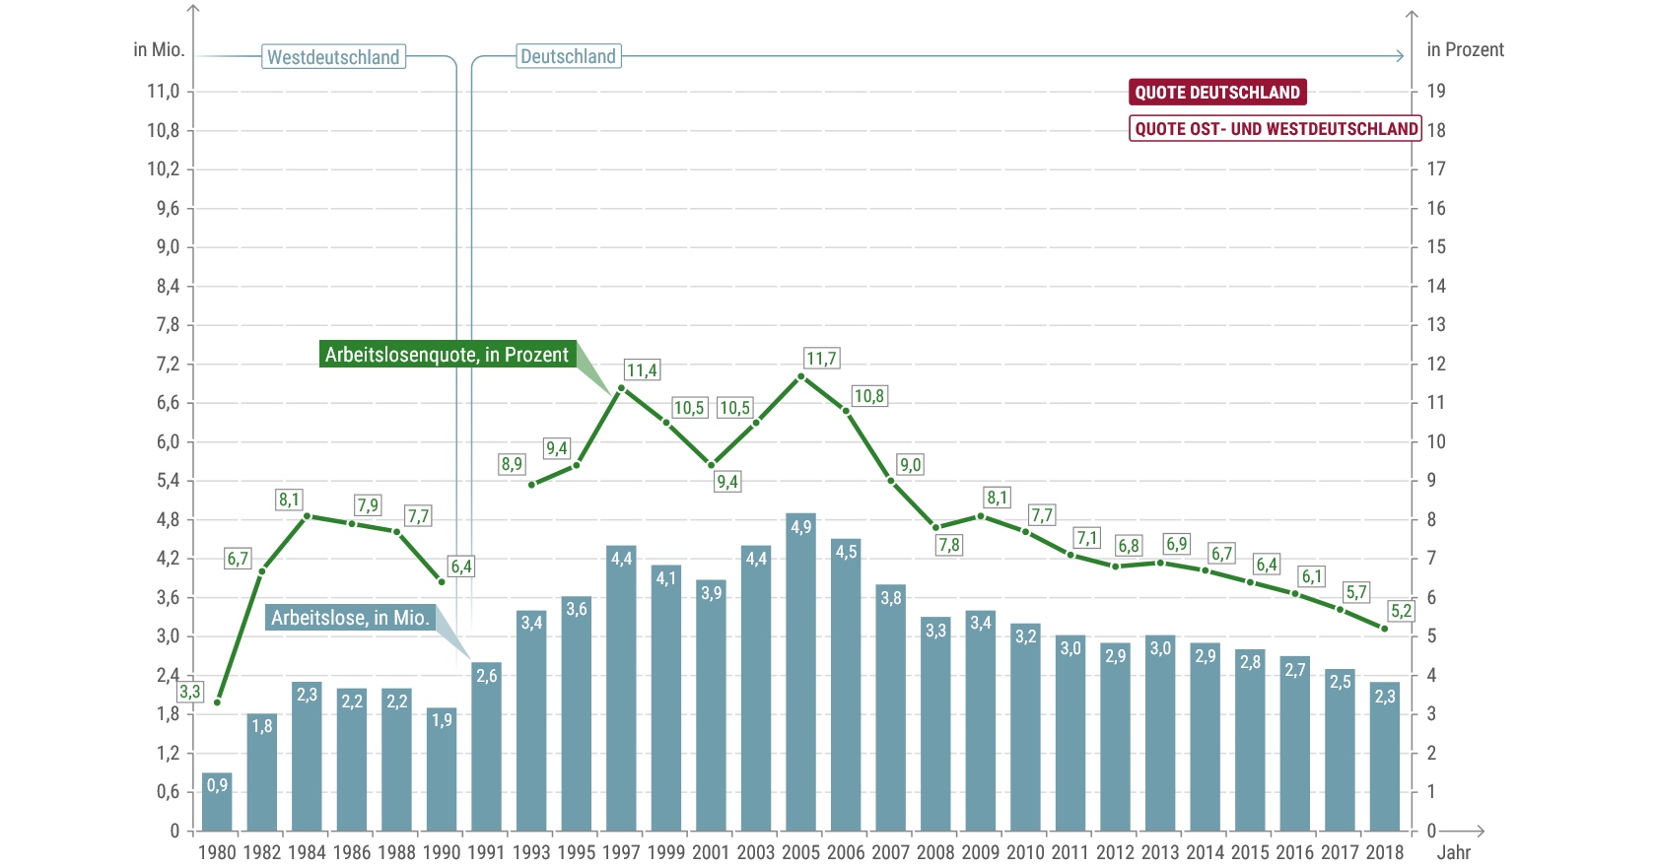

Hilde Berg: „Die Zahlen schwanken ja ganz schön. Und im Jahr 2005 lag die Quote bei 11,7 %. Da ging es den Menschen bestimmt nicht gut.“

Conny Müller: „Die Menschen, die länger arbeitslos sind, leiden sehr. Ein Onkel von mir hat drei Jahre eine neue Stelle gesucht. Nicht arbeiten zu können, wenn man arbeiten will, ist schlimm, nicht nur in finanzieller Hinsicht.

Hier in der Zeitung steht, dass es besonders gut im Bereich Altenpflege und im Gesundheitsbereich aussieht. Sie brauchen sich bestimmt keine Sorgen machen, eine Stelle in der Altenpflege zu finden.“

Hilde Berg (wird vom Berater aufgerufen): „Also, ich bin jetzt dran. Ich wünsche Ihnen viel Erfolg

bei der Suche. War nett mit Ihnen zu reden. Auf Wiedersehen.“

Wichtige Begriffe zur Arbeitslosigkeit:
Arbeitslos sind nach dem Sozialgesetzbuch:
Personen, die vorübergehend nicht in einem Beschäftigungsverhältnis stehen, das 15 Wochenstunden und mehr umfasst, eine versicherungspflichtige Beschäftigung von mindestens 15 Wochenstunden suchen und den Vermittlungsbemühungen der Agenturen für Arbeit bzw. der Träger der Grundsicherung zur Verfügung stehen und sich dort persönlich arbeitslos gemeldet haben.
Meist wird die Arbeitslosenquote errechnet, indem man die Anzahl der Arbeitslosen durch die Anzahl aller zivilen Erwerbstätigen und Arbeitslosen teilt.
Verdeckte oder versteckte Arbeitslosigkeit beruht auf der Tatsache, dass Personen zwar arbeitswillig sind, sich aber, beispielsweise aufgrund momentan ungünstig eingeschätzter Vermittlungschancen, gar nicht erst als arbeitssuchend bei den Arbeitsämtern registrieren lassen. Diese ‚stille Reserve‘ wird in der Arbeitslosenstatistik nicht erfasst bzw. gibt es für diese Größe nur einen geschätzten Wert. Als verdeckt arbeitslos gelten aber auch Menschen, die sich in Umschulungen und Arbeitsbeschaffungsmaßnahmen befinden.

Arbeitsaufträge
- Welche Institution gibt die aktuellen Arbeitsmarktzahlen bekannt und wie oft werden die Daten veröffentlicht?

_______________________________________________________________________

_______________________________________________________________________
- Vergleiche die Arbeitslosenzahlen und die Arbeitslosenquote für den Monat Juni von 2022 und 2023 in Deutschland und beschreibe die Tendenz auf dem Arbeitsmarkt.

_______________________________________________________________________

_______________________________________________________________________
- Wie schätzt du die Vermittlungschancen für Hilde Berg und Conny Müller ein? Begründe deine Antwort.

_______________________________________________________________________

_______________________________________________________________________

_______________________________________________________________________

_______________________________________________________________________
- Im Jahr 2018 waren bei einer Arbeitslosenquote von 5,1 % 2,32 Millionen Personen in Deutschland arbeitslos. Wie viele Menschen waren dann im Jahr 2005 bei einer Quote von 11,7 % insgesamt arbeitslos? Berechne auch die Differenz. Gehe davon aus, dass die Zahl der Erwerbstätigen, also die Basis, gleich bleibt.

_______________________________________________________________________

_______________________________________________________________________

_______________________________________________________________________
- Beschreibe die Entwicklung der Arbeitslosigkeit (vgl. Statistik: Arbeitslosenquote seit 1980 in %) und gib mögliche wirtschaftliche oder politische Gründe für diese Veränderungen an.

_______________________________________________________________________

_______________________________________________________________________

_______________________________________________________________________
- Beschreibe typische Folgen von längerfristiger Arbeitslosigkeit für die betroffenen Personen.

_______________________________________________________________________

_______________________________________________________________________

_______________________________________________________________________
- Leite wichtige Folgen einer hohen Arbeitslosigkeit für eine Volkswirtschaft ab.

_______________________________________________________________________

_______________________________________________________________________
Lösungen zum Arbeitsblatt „Daten und Fakten zur Arbeitslosigkeit“
- Zum Beispiel Monatliche Berichte der Agentur für Arbeit/Bundesagentur für Arbeit in Zeitungen / Internet u. a.
- Die Anzahl der Arbeitslosen ist beim Vergleich der Juni-Zahlen um 192.000 gestiegen. Der Arbeitsmarkt entwickelte sich negativ.
- Die Vermittlungschancen von Hilde Berg sind sehr gut. Sie ist schon 40 Jahre alt und hat in den letzten Jahren nicht in ihrem Beruf gearbeitet. Im Bereich der Pflege bzw. Altenpflege gibt es laut Arbeitsmarktbericht aber sehr viele offene Stellen. Der Grund für die Unterbrechung der Berufstätigkeit (Familienphase) ist nachvollziehbar. Es kommt u. a. auch darauf an, inwieweit Frau Berg bereit ist, auch eine Stelle mit Schichtdienst anzunehmen. Gegebenenfalls ist eine Fort- und Weiterbildung notwendig.

Die Vermittlungschancen von Conny Müller sind auch recht gut, da sie gerade ihre Ausbildung abgeschlossen hat und über aktuelles Fachwissen verfügt (u. a. Computerkenntnisse). Es kommt darauf an, wie gut ihr Zeugnis ist und aus welchem Grund der alte Betrieb nicht übernommen hat. Conny Müller kommt die gute Arbeitsmarktlage zugute, da ihr Beruf der Bürokauffrau branchenübergreifend ist (Querschnittsberuf).
- Im Jahr 2018: 5,1 % entspricht 2,32 Mio. Arbeitslosen

Im Jahr 2005: 11,7 % entspricht x Arbeitslosen

x = 5,3 Mio. Arbeitslosen (gerundet)

Im Jahr 2005 waren mehr als 5 Millionen Menschen in Deutschland arbeitslos.

Im Vergleich zum Jahr 2010 waren das ca. 2,1 Millionen arbeitslose Menschen mehr. Dies ist eine Anzahl von Menschen vergleichbar mit der Einwohnerzahl einer der großen Millionenstädte in Deutschland, wie z. B. Hamburg.
- In den letzten 30 Jahren gab es immer wieder starke Schwankungen bei der Höhe der Arbeitslosenquote mit Änderung der Richtung alle 5 – 8 Jahre. Seit 2009 ist der Trend leicht sinkend.

Zu überprüfen ist die jeweilige Konjunkturlage/der Konjunkturzyklus mit den entsprechenden Konjunkturschwankungen.

Wichtige Ereignisse: 1990 – Wiedervereinigung in Deutschland

2000 – New Technology Börsencrash

2008 – weltweite Finanzkrise, z. B. Konjunkturpakete des Staates u. a. mit der Folge der Verringerung der Arbeitslosigkeit bis 2010.

2011 – EU-Krise, jedoch mit nicht so großen Auswirkungen auf den Arbeitsmarkt in Deutschland wie erwartet

Arbeitsmarktlage hängt u. a. von der Konjunktur, vom Finanzmarkt, staatlichen Aktivitäten, der EU-Politik und wichtigen innerpolitischen Veränderungen wie der Wiedervereinigung ab. Hier kann die Lehrkraft individuelle Schwerpunkte setzen.

- Aus verschiedenen Studien geht hervor, dass eine längerfristige Arbeitslosigkeit folgende Konsequenzen für den Menschen bringt:
- Geringes Selbstwertgefühl / Trennung / Scheidung
- Zu geringes Einkommen, soziale Kontakte werden abgebrochen
- Keine anregende Beschäftigung und Bewegung / Trägheit
- Schlechtere Bedingungen für die Kinder / Vorbild fehlt
- Teilweise Suchtproblematik unterschiedlichster Art / Gewalt
- Neigung zu Depressionen und Suizidgefahr
- Mutlosigkeit und keine Kraft für weitere Bewerbungen
- Bei hohen Arbeitslosenzahlen (z. B. 2005 / 11,7 % / 5,3 Millionen Menschen) besteht immer eine große Gefahr für die Volkswirtschaft:

Die Anzahl der Beschäftigten, die Steuern und Sozialversicherungen zahlen, ist verhältnismäßig gering. Dem stehen sehr viele Bezieher von Sozialleistungen gegenüber.
- Geringere Steuereinnahmen (z. B. Lohn- und Einkommensteuer)
- Sehr hohe Ausgaben für Hartz IV und Unterstützung der vielen Arbeitslosen (Arbeitslosenversicherung)
- Geringe Einnahmen für das Sozialversicherungssystem

Da, wie bereits in Frage 6 genannt wurde, längerfristige Arbeitslosigkeit zu Unzufriedenheit führen kann, ist auch eine Steigerung der Kriminalitätsrate möglich. Durch ihre vermeintlich aussichtslose Situation sind viele Menschen verzweifelt und dadurch sinkt der Respekt vor dem Gesetzt (gesellschaftliches Problem der Sicherheit).

Da bei einer hohen allgemeinen Arbeitslosigkeit meist auch viele Jugendliche betroffen sind, gehen dem Staat viele Fachkräfte verloren. Jugendliche, die gar nicht erst in den Arbeitsmarkt integriert werden können und nach Beendigung der Schulausbildung keine berufliche Ausbildung finden, tendieren ggf. zu radikalen Gruppierungen.

Zusatzaufgabe:

Individuelle Lösung

Bundesagentur für Arbeit: Arbeitslosenquote & Arbeitslosenzahlen 2022/23 URL: Arbeitslosenquote & Arbeitslosenzahlen 2023 | Bundesagentur für Arbeit (arbeitsagentur.de) (Zugriff am 17.07.2023)
Bundeszentrale für politische Bildung: Zahlen und Fakten: die soziale Situation in Deutschland; URL: http://www.bpb.de/nachschlagen/zahlen-und-fakten/soziale-situation-in-deutschland/61718/arbeitslose-und-arbeitslosenquote (Zugriff am 27.07.2020)
§ 138 SGB III Arbeitslosigkeit, In: Sozialgesetzbuch Drittes Buch Arbeitsförderung; URL: https://www.sozialgesetzbuch-sgb.de/sgbiii/138.html (Zugriff am 27.07.2020)
Bundeszentrale für politische Bildung: Wie wird Arbeitslosigkeit gemessen?; URL: http://www.bpb.de/politik/innenpolitik/arbeitsmarktpolitik/54909/arbeitslosigkeit-messen (Zugriff am 27.07.2020)
Bundeszentrale für politische Bildung: Stille Reserve; URL: https://www.bpb.de/nachschlagen/zahlen-und-fakten/soziale-situation-in-deutschland/61727/stille-reserve (Zugriff am 27.07.2020)

